Erasmus+ 2024-1-TR01-KA131-HED-000203898 Numaralı Proje kapsamında, yurtdışında anlaşmalı olduğumuz üniversitelerde Ders Verme Hareketliliğine katılmak isteyen akademik personelimiz için başvurularımız başlamıştır.
Genel Şartlar
Erasmus+ Ders Verme Hareketliliğine başvurmak isteyen personelin 09.12.2025-23.12.2025 tarihleri arasında başvuru yapmaları gerekmektedir. Belirtilen tarihlerden sonra yapılan başvurular değerlendirmeye alınmayacaktır.
2024 Sözleşme Dönemi 31 Temmuz 2026 tarihinde sona erecektir. Buna istinaden faaliyetten yararlanılabilecek son tarih 31 Temmuz 2026’dır.
Personel ders verme hareketliliğinin geçerli olarak değerlendirilebilmesi için en az 8 saat faaliyette bulunulması zorunludur.
Ders Verme Hareketliliğinin Kapsamı
Erasmus+ Üniversite Beyannamesi (ECHE) sahibi yükseköğretim kurumlarında ders vermekle yükümlü olan bir personelin program ülkelerinden birinde ve Erasmus+ Üniversite Beyannamesi sahibi bir yükseköğretim kurumunda öğrencilere ders vermesine imkân sağlayan faaliyet alanıdır.
Personel ders verme faaliyeti gün tabanlı bir faaliyettir ve ders verilen günler için hibe ödemesi yapılır.
Personel Hareketliliğinde Süreler
Katılım sertifikasında 2 günden az süre ile faaliyet gerçekleştirildiği ve/veya vermesi gerekenden daha az saat ders verildiğinin görüldüğü durumlarda, faaliyet geçersiz kabul edilir ve katılımcıya herhangi bir hibe ödemesi yapılmaz. Hibe ödemesi yapılmış ise ödenen hibe geri alınır.
Programdan mümkün olan en fazla sayıda akademik personelin faydalanmasını sağlamak amacıyla, seçilen tüm personel için hibelendirilebilecek faaliyet süresi kişi başına 3 gün olarak belirlenmiş olup, ayrıca seyahat günleri için 1 günlük ödeme yapılacaktır. Seyahat desteği, gidilen üniversite ile kurum arasındaki mesafe (km) dikkate alınarak hesaplanacaktır.
Başvuru Süreci ve Seçim
Programdan faydalanmak isteyen akademik personelimiz 09.12.2025-23.12.2025 tarihleri arasında başvuruda bulunabilir.
ERASMUS+ Ders Verme Hareketliliği başvurularını değerlendirmede kullanılacak puanlandırma kriterleri aşağıdaki gibidir:
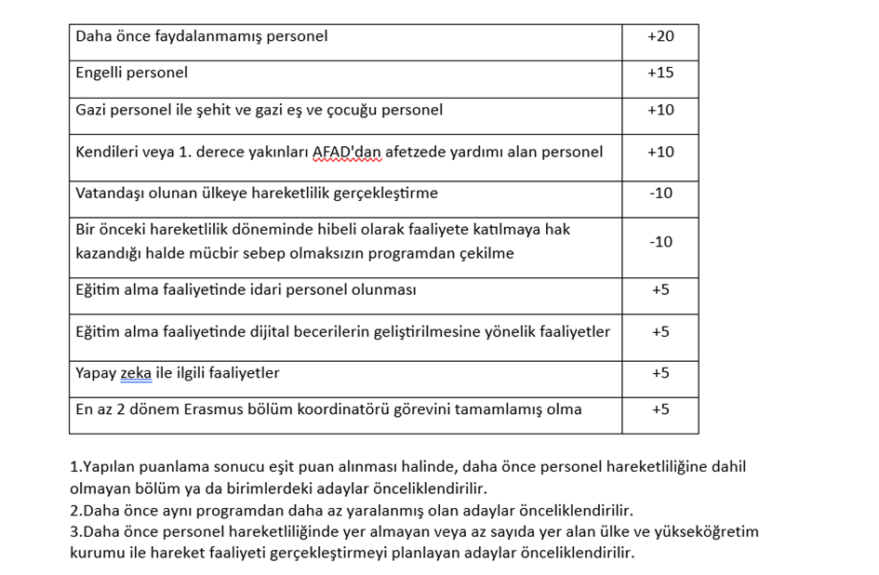
Programdan daha önce faydalanmamış personele, bölüm ya da birime, daha önce personel hareketliğinde yer almayan veya az sayıda yer alan ülke ve yükseköğretim kurumu ile hareketlilik faaliyeti gerçekleştirmeyi planlayan başvurulara öncelik verilecektir. Yabancı dil seviyesi önceliklendirilir. Ayrıca; engelli, gazi personel ile şehit ve gazi eş ve çocuğu personel önceliklendirilir. Vatandaşı olunan ülkeye hareketliliklere düşük öncelik verilir.
Değerlendirmeler sonucunda tarafımıza tahsis edilen hibe tutarına göre 3 akademik personelimiz hareketlilikten faydalanma hakkı elde edecektir. Personel istediği takdirde hibe almaksızın faaliyete katılabilir. Faaliyetten hibesiz faydalanabilmek için de başvuru yapılması ve başvurunun diğer başvurularla beraber değerlendirmeye tabi tutulması gerekmektedir.
Personel Ders Verme Hareketliliği Başvurusu için Düzenlenmesi Gereken Belgeler 1. Başvuru Formu
2. Davet Mektubu
3. Ders Verme Faaliyeti için Personel Hareketliliği Anlaşması (taraflarca onaylı),
4. Yabancı Dil Belgesi
5. KVKK Belgeleri (Açık Rıza Metni ve Aydınlatma Metni)
Hibeler Hakkında Bilgi
Personel Hareketliliğinden faydalanan personele verilen hibe katkı niteliğinde olup, verilen hibe yurtdışında geçirilen döneme ilişkin masrafların tamamını karşılamaya yönelik değildir. Günlük hibe ve seyahat gideri miktarları aşağıda belirtilmiştir.
Personel hareketliliğine ilişkin gündelik hibeler aşağıdaki gibidir:
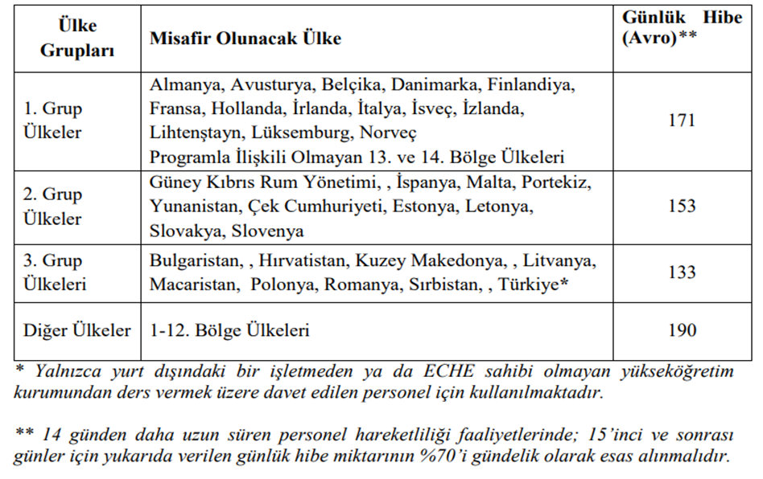
Personel ders verme faaliyeti gün tabanlı bir faaliyettir ve ders verilen günler için hibe ödemesi yapılır. Bu nedenle Personel Ders Verme Hareketliliği Anlaşmasında (Staff Mobility For Teaching-Mobility Agreement) ders verme programının gün bazında belirtilmesi gerekir.
Seyahat Gideri Hesaplamaları
Personel hareketliliği faaliyetinden faydalanan personele ödenecek seyahat gideri miktarı “Mesafe Hesaplayıcı” kullanılarak hesap edilmektedir.
Mesafe hesaplayıcısı ile personelin yerleşik olduğu yerden, faaliyet yerine kadar olan iki nokta arasının km değeri tespit edilmeli ve aşağıdaki tablo kullanılarak seyahat hibesi hesaplanmaktadır. Mesafe hesaplayıcıda çıkan kilometrenin aşağıdaki tablodaki hibe karşılığı gidiş-dönüş rakamı olup, söz konusu miktar ikiyle çarpılmaz. Personelin aktarmalı olarak seyahat etmesi, yukarıda belirtilen mesafe hesaplaması ile varılan mesafeyi etkilemez.
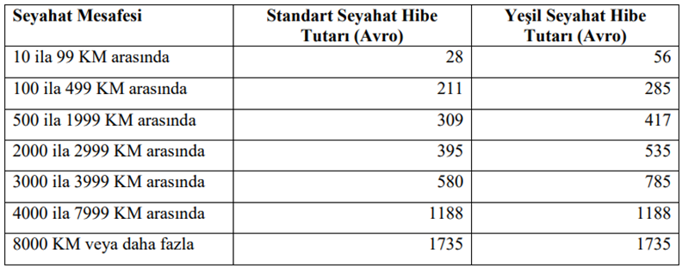
İkili anlaşma listesine linke tıklayarak ulaşabilirsiniz:
Engelli Personel için İlave Hibe
Erasmus+ programına katılan engelli katılımcılara (belgelendirmek şartı ile) aldıkları standart hibelerine ek olarak özel ihtiyaçlarına yardımcı olmak üzere ilave hibe verilebilmektedir.

